## **一、选择题**

### **第1章习题**

1. 下列不属于操作系统目标的 是（）  
   A. 方便性  
   B. 有效性  
   C. 可扩充性  
   D. 开放性  
   E. 并发性  
   正确答案： E  
   2.下列关于操作系统的作用错 误的是（）  
   A. 作为用户与计算机硬件系统 之间的接口  
   B. 作为计算机系统资源的管理 者  
   C. 实现对计算机资源的抽象  
   D. 管理和控制用户的日常生活  
   正确答案： D  
   3.在早起无操作系统时代，下面 关于人工操作方式的说法错误 的是（）  
   A. 用户独占全机，资源利用率低  
   B. 主机等待人工操作，cpu和内 存利用率低  
   C. 人工速度慢但智能化程度高  
   D. 脱机输入输出技术提高了 cpu和I/O速度  
   正确答案： C  
   4.下列关于单道批处理系统特 点的说法错误的是（）  
   A. 每次只允许一道作业运行  
   B. 具有并发性特点  
   C. 资源利用率低  
   D. 系统吞吐量低  
   E. 作业顺序执行  
   正确答案： B  
   5.下列关于多道批处理系统特 点的说法错误的是（）  
   A. 资源利用率高  
   B. 系统吞吐量大  
   C. 平均周转时间长  
   D. 有良好的交互性  
   正确答案： D  
   6.下列不属于操作系统主要作 用的是（）  
   A. 组织和管理计算机软硬件资 源  
   B. 合理地对各类进程进行调度  
   C. 高级程序设计语言的编译处 理  
   D. 为用户和计算机提供有好的 交互界面  
   正确答案： C  
   7.下列关于分时系统的特征错 误的是（）  
   A. 多路性  
   B. 独占性  
   C. 及时性  
   D. 交互性  
   E. 抢占性  
   正确答案： E  
   8.下列关于实时系统的特征错 误的是（）  
   A. 具有多路性特点  
   B. 很好的独立性  
   C. 广泛而且突出的交互性能  
   D. 高可靠性  
   正确答案： C  
   9.下列关于操作系统基本特性 错误的是（）  
   A. 并发性  
   B. 并行性  
   C. 共享性  
   D. 虚拟性  
   E. 异步性  
   正确答案： B  
   10.下列关于操作系统基本特 性错误的是（ ）  
   A. 并发也叫并行，是指多个进程 同时发生  
   B. 资源共享也称资源复用，分为互 斥共享和同时访问两种方式  
   C. 并发和共享是操作系统最基 本的两个特征  
   D. 虚拟技术包括时分复用和空分复用 两种，虚拟设备技术属于时分复用  
   E. 异步性是指在并发环境中，进程的运 行时停停走走的，而不是一气呵成的  
   正确答案： A  
   11.下列不是操作系统主要功 能的是（ ）  
   A. 处理机管理功能  
   B. 存储器管理功能  
   C. 设备管理功能  
   D. 文件管理功能  
   E. 邮件管理功能  
   正确答案： E  
   12.操作系统为用户提供各种 接口，下列错误的是（）  
   A. 联机用户接口  
   B. 脱机用户接口  
   C. 图形用户接口  
   D. 硬件接口  
   E. 程序接口  
   正确答案： D  
   13.在微内核OS中，下列不是微 内核基本功能的是（）  
   A. 进程管理  
   B. 低级存储器管理  
   C. 终端和陷入管理  
   D. 文件管理  
   正确答案： D  
   14.下列关于并发和并行的说 法错误的是（）  
   A. 并发是指多个事件在同一时 间间隔内发生  
   B. 并行是指多个事件在同一时 刻发生  
   C. 在单机系统内进程只能并发 执行，不能并行  
   D. 并发和并行是对同一现象的 两种不同称呼，本质是一样的  
   正确答案： D  
   15.采用多道程序设计技术，可 以充分发挥（）的并行工作能 力 I.处理机与设备Ⅱ.设备与 设备Ⅱ处理机与存储器  
   A. 只有I  
   B. 只有Ⅱ  
   C. I和II  
   D. I、Ⅱ和亚  
   正确答案： C  
   16.计算机操作系统属于（）  
   A. 应用软件  
   B. 系统软件  
   C. 工具软件  
   D. 办公软件  
   正确答案： B  
   17.下列不允许用户以交互方 式使用的操作系统是（）  
   A. 多道批处理操作系统  
   B. 分时操作系统  
   C. 实时操作系统  
   D. 分布式操作系统  
   正确答案： A  
   18.设计实时操作系统是，首先 应该考虑的是（）  
   A. 可靠性和灵活性  
   B. 实时性和可靠性  
   C. 分配性和可靠性  
   D. 灵活性和实时性  
   正确答案： B  
   19.操作系统提供给编程人员 的接口是（）  
   A. 库函数  
   B. 高级语言  
   C. 系统调用  
   D. 子程序  
   正确答案： C  
   20.已知某多道批处理系统中有P1 和P2两个作业，P2比P1晚10ms到 达，两道作业的操作要求（顺序）如下 P1:计算60ms,I/O操作80ms,计算 20ms P2:计算120ms,I/O操作40ms,计 算40ms 若不考虑调度和切换时间，则完成 两道作业需要的时间最少是（）  
   A. 240ms  
   B. 260ms  
   C. 340ms  
   正确答案： B

### **第2章习题**

1. 下列关于程序并发执行的特 征正确的是（） I.顺序性 II.间断性 .封闭 性 IV.开放性 V.可再现性 VI. 不可再现性  
   A. IⅡV  
   B. I IV V  
   C. IIIVVI  
   D. ⅡⅡVI  
   正确答案： C  
   2.下列关于进程的说法错误的 是（）  
   A. 进程是程序在某个数据集合 上的一次执行活动  
   B. 进程是系统进行资源分配的 独立单位  
   C. 进程是系统调度的独立单位  
   D. 进程只是一次抽象的活动  
   正确答案： D  
   3.下列不是进程特征的是（）  
   A. 动态性  
   B. 并发性  
   C. 并行性  
   D. 独立性  
   E. 异步性  
   正确答案： C  
   4.下列不是进程基本状态的是 ( ）  
   A. 阻塞状态  
   B. 执行状态  
   C. 挂起状态  
   D. 就绪状态  
   正确答案： C  
   5.下列关于进程状态变换的说 法错误的是（）  
   A. 处于就绪态进程获得调度后 转为执行态  
   B. 处于执行态的进程因时间片 用完而转为阻塞态  
   C. 处于阻塞态的进程因等待的 事件发生而转为就绪态  
   D. 处于执行态的进程因I/O请求 而转为阻塞态  
   正确答案： B  
   6.下列关于进程控制块的描述 错误的是（）  
   A. 是系统管理和控制进程的一 个功能模块  
   B. 是进程存在的标志  
   C. 是系统实现对进程进行管理 的数据结构  
   D. 是系统实现对进程调度的数 据结构  
   正确答案： A  
   7.下列关于处理机执行时状态 的描述错误的是（）  
   A. 程序运行在系统念时，具有很 高权限，可以执行一切指令  
   B. 程序运行在系统念时，只能执 行特权指令  
   C. 程序运行在用户态时，只能执 行普通指令  
   D. 操作系统一般运行在系统态，而 用户程序一般运行在用户态  
   正确答案： B  
   8.操作系统内核的资源管理功 能一般不包括（）  
   A. 进程管理  
   B. 存储器管理  
   C. 设备管理  
   D. 作业管理  
   正确答案： D  
   9.下列关于进程控制的说法错 误的是（）  
   A. 创建态进程获得许可后转为 就绪态  
   B. 进程终止时，应该先终止其子 孙进程  
   C. 进程阻塞是进程自己调用阻 塞原语，所以是一个主动行为  
   D. 进程释放资源时应唤醒处于 阻塞状态的进程  
   E. 进程被挂起时会被移出内存， 操作系统将失去对其控制  
   F. 静止就绪态进程被激活后，通 常具有较高的优先权（被调度）  
   正确答案： E  
   10.对进程执行挂起操作后，下 列状态变化错误的是（）  
   A. 执行态转为静止执行态  
   B. 活动阻塞态转为静止阻塞态  
   C. 活动就绪态转为静止就绪态  
   D. 执行态转为静止就绪态  
   正确答案： A  
   11.下列关于多道程序运行环 境中进程之间关系的描述错误 的是（）  
   A. 协作进程之间具有直接制约关系， 它们之间不存在资源竞争问题  
   B. 无关进程之间会因为竞争临 界资源而发生间接制约关系  
   C. 临界资源也叫互斥资源，必须 互斥使用  
   D. 并发进程共享所有系统资源  
   正确答案： A  
   12.下面关于临界区的描述错 误的是（）  
   A. 临界区是内存中的一个特殊 区域  
   B. 临界区是进程访问临界资源 的那段代码  
   C. 在临界区之前设置进入区，以 检查临界资源的状态并对其访 问标志做出正确设置  
   D. 在临界区之后设置退出区， 用于释放被锁定的临界资源  
   正确答案： A  
   13.下列不是同步机制应该遵 循的准则的是（）  
   A. 空闲让进  
   B. 忙则等待  
   C. 有限等待  
   D. 让权等待  
   E. 忙等待  
   正确答案： E  
   14.已知记录型信号量S,整型域 S.value,下列说法错误的是（）  
   A. S.value的初值最大，表 示系统拥有该资源的数 目  
   B. S.value表示当前可用资源 数目，所以初值必须置0  
   C. S.value<0时，其绝对值表 示当前被阻塞的进程数目  
   D. 执行wait(S）操作时，S.value 的值-1,执行signal(S）操作 时，S.value的值+1  
   E. 在信号量S上执行的wait(）操作 和signal0操作都是原语操作  
   正确答案： B  
   15.下列关于管程的描述错误 的是（）  
   A. 管程是一种同步机制  
   B. 管程定义了一个数据结构和并发 进程对其所能进行的一组操作  
   C. 管程是一个可单独变异的基本程 序单位，并发进程必须互斥使用  
   D. 管程实现了信息隐蔽  
   E. 管程具有动态性，在进程调用 后被撤销  
   正确答案： E  
   16.下列不是进程高级通信机 制的是（）  
   A. 基于共享存储区的通信方式  
   B. 基于共享数据结构的通信方 式  
   C. 管道通信系统  
   D. 消息传递系统  
   E. 客户机/服务器系统  
   正确答案： B  
   17.下列关于信箱通信正确的是（） I.是低级通信Ⅱ.是高级通 信III.是直接通信 IV.是间接接通信 V.以消息为单 位通信 VL.以字节为单位通信  
   A. IⅡV  
   B. IIIVVI  
   D. IIV VI  
   正确答案： C  
   18.在引入线程的操作系统中， 下列关于线程的描述错误的是 (）  
   A. 线程是调度的基本单位  
   B. 线程具有比进程更好的并发 性  
   C. 资源属于进程，线程仅拥有 TCB等少量资源  
   D. 线程拥有比进程更高的独立 性  
   E. 线程的开销比进程小  
   F. 和进程相比，线程能更好地支 持多处理机系统  
   正确答案： D  
   19.下列不属于线程状态的是 (）  
   A. 执行状态  
   B. 就绪状态  
   C. 阻塞状态  
   D. 挂起状态  
   正确答案： D  
   20.用信号量管理互斥资源时， 信号量的初值通常定义为（）  
   D. 由用户自己确定  
   正确答案： C  
   21.系统是通过（）来感知进程 的存在并对其进行控制和管理。  
   A. JCB  
   B. PCB  
   C. TCB  
   D. FCB  
   正确答案： B  
   22.操作系统为获得调度的作 业创建第一个进程，但由于内存 紧张暂时不能分配内存空间，此 时进程状态是（）  
   A. 初建状态  
   B. 就绪状态  
   C. 阻塞状态  
   D. 终止状态  
   正确答案： A  
   23.下列不属于进程实体的选 项是（）  
   A. 代码段  
   B. 数据段  
   C. 进程控制块  
   D. 运行过程  
   正确答案： D  
   24.已知信号量S的初始值为5, 在S上连续执行了9次wait操作 后S的值应该为（）  
   正确答案： C  
   25.已知记录型信号量S,当前 S.value的值为-5,下列选项 错误的是（）  
   A. 当前有5个进程获得资源S  
   B. 当前有5个进程阻塞在资源 S上  
   C. 当前阻塞队列的长度为5  
   D. 如果S是资源信号量，则表示当 前系统缺少5个资源S  
   正确答案： A

### **第3章习题**

1. 下列关于处理机调度层次的 描述错误的是（）  
   A. 高级调度、中级调度、低级 调度  
   B. 作业调度、内存调度、进程 调度  
   C. 长程调度、中程调度、短程 调度  
   D. 人工调度、智能调度、紧急 调度  
   正确答案： D  
   2.下列关于处理机调度功能的 描述错误的是（）  
   A. 作业调度的主要功能是根据某种算法 从外存后备队列中选择合适的作业调 入内存，并为其创建第一个进程  
   B. 中程调度的主要功能是当内存紧张是挂起部分 暂时不运行的进程并在内存有空闲时激活部分 被挂起的进程，以提高内存利用与和系统否时  
   C. 进程调度的主要功能是根据某种算 法从就绪队列选择合适进程调度到 处理机运行  
   D. 进程调度是处理机调度中最基本最高 级的调度，在所有类型的操作系统中 都必须配置。  
   正确答案： D  
   3.下列不是处理机调度算法共 同目标的是（）  
   A. 提高系统资源利用率  
   B. 处理机时间分配的公平性  
   C. 系统资源分配的平衡性  
   D. 策略的强制执行  
   E. 平均周转时间短和截止时间 保证  
   正确答案： E  
   4.对作业的操作课分为若干步 骤，即作业步，一个典型作业操 作通常分为三个步骤，下列错误 的是（）  
   A. 编辑  
   B. 编译  
   C. 链接装配  
   D. 运行  
   正确答案： A  
   5.下列关于FCFS调度算法， 错误的是（）  
   A. 是最简单的调度算法，易于实 现  
   B. 既可用于作业调度，也可用于 进程调度  
   C. 严格按照先来后到次序进行调度，是 所有调度算法中最公平和高效的算法  
   D. 缺点是没有考虑短进程和进 程紧迫程度  
   正确答案： C  
   6.下列关于短作业优先调度算 法，错误的是（）  
   A. 以作业运行时间的长短为优 先级，作业越长，优先级越高  
   B. 难以准确估算作业的运行时 间  
   C. 不利于长作业，可能初衔接现 象  
   D. 该算法可用于进程调度  
   E. 没有考虑作业的紧迫程度  
   正确答案： A  
   7.下列关于进程调度任务的描 述错误的是（）  
   A. 保存处理机现场信息  
   B. 将当前进程的状态由执行态 转为阻塞态  
   C. 从就绪队列选择合适新进程  
   D. 把处理器分配给新进程  
   正确答案： B  
   8.进程切换时会发生两对上下 文切换，下列最正确的选项是（）  
   A. 当前进程下，分配程序上  
   B. 分配程序下，新进程上  
   C. 当前进程下，新进程上  
   D. 新进程上，当前进程下  
   E. 只有A和B是正确的  
   正确答案： E  
   9.进程调度方式可分为抢占式 和非抢占式，下列关于非抢占式 调度算法的描述错误的是（）  
   A. 当前进程运行完毕时，可触发 进程调度  
   B. 当前进程阻塞时，可触发进程 调度  
   C. 当前进程执行原语操作时，可 触发进程调度  
   D. 当前进程主动放弃处理机  
   E. 实现简单，系统开销小，广泛实 用于各种类型操作系统  
   正确答案： E  
   10.下列关于抢占式进程调度 算法的描述错误的是（）  
   A. 按优先权原则抢占  
   B. 按短进程优先原则抢占  
   C. 按时间片原则抢占  
   D. 按用户意志抢占  
   正确答案： D  
   11.下列关于时间片轮转调度 算法的描述错误的是（）  
   A. 就绪队列中的进程按进程大小每 次可获取一个或者多个时间片  
   B. 如果在一个时间片内进程运行结束但 时间片尚未用完，将立即触发新的调度， 并启动一个新的时间片  
   C. 每一个时间片时都将触发一》 中断，并激活调度进行新的调度  
   D. 如果时间片用完但进程尚未结束则 该进程状态将转为就绪状态，并插入 就绪队列尾部  
   E. 时间片的大小应以略大于一次更型交互所需时 问为宜，时间片太小会因为进程切换频离而导致 系统开销过大，太人则算法退化为FCFS算法。  
   正确答案： A  
   12.下列关于多级反馈队列调 度算法的描述错误的是（）  
   A. 设置多个就绪队列，队列之 间按优先级实行抢占式调度  
   B. 新进程按优先级高低分别进 入不同的队列  
   C. 同一队列中的进程采用 FCFS调度算法  
   D. 不同队列中的时间片大小不 同，且按队列序号递增  
   E. 算法能较好地满足各种类型 用户的需要  
   正确答案： B  
   13.下列关于实时调度算法的 描述错误的是（）  
   A. 实时调度算法分为抢占式和 非抢占式，多采用抢占式调度  
   B. 截止时间保证是实时调度的 重要特征之一  
   C. 强大的系统处理能力和快速切 换机制是实时调度的重要特征  
   D. 软实时任务比硬实时任务具有更高的 紧迫性，因此必须采用抢占式调度来 保证任务及时完成。  
   正确答案： D  
   14.下列关于资源的描述错误 的是（）  
   A. 可重用性资源是可供用户重复使用的 永久性资源，用户必须按照“请求——> 使用a释放”的顺序使用  
   B. 可消耗性资源是临时性资源，在进程 运行过程中其数目是变化的，资源使 用后被消耗掉，无需归还  
   C. 可抢占性资源可以按照优先权原则被 高优先级进程抢占，比较典型的是处 理机和内存  
   D. 大多数硬件资源属于不可抢 占性资源，如打印机  
   E. 互斥资源都是不可抢占性资 源  
   正确答案： E  
   15.下列不会引起死锁的是（）  
   A. 竞争不可抢占性资源  
   B. 竞争可消耗性资源  
   C. 进程推进顺序不当  
   D. 采用抢占式调度算法  
   正确答案： D  
   16.下列不是产生死锁的必要 条件的是（）  
   A. 互斥条件  
   B. 请求和保持条件  
   C. 可抢占条件  
   D. 循环等待条件  
   正确答案： C  
   17.下列不是处理死锁的方法 的是（）  
   A. 预防  
   B. 避免  
   C. 检测与解除  
   D. 分类排序  
   正确答案： D  
   18.下列不能作为预防死锁措 施的是（）  
   A. 破坏“互斥”条件  
   B. 破坏“请求和保持”条件  
   C. 破坏“不可抢占”条件  
   D. 破坏“循环等待”条件  
   正确答案： A  
   19.下列关于预防死锁的描述 错误的是（）  
   A. 采用一次性分配资源的方法可以预防 死锁的发生，但资源浪费严重，且易发 生饥饿现象  
   B. 对资源采用动态分配并在资源使用完 后及时释放的方法，能有效预防死锁目 具有比静态资源分配法更高的效率  
   C. 破坏“不可抢占条件”可能导致进 程的执行被无限延迟，且增加系统开 销  
   D. 对资源进行编号，强制进程对资源进行有序申请 此法简单易行，不但能有效衡防死锁发生，而且留  
   正确答案： D  
   20.若4个进程都需要2个资源 A,则系统最少应提供多少个A 资源才能保证不会发生死锁（）  
   正确答案： C  
   21.程序与进程的本质区别是 (）  
   A. 前者独占内存，后者共享内存  
   B. 前者独占处理机，后者共享处 理机  
   C. 前者静态，后者动态  
   D. 前者大，后者小  
   正确答案： C  
   22.中断扫描机构扫描中断寄 存器的时间是（）  
   A. 每个时间片结束时  
   B. 每个指令周期末尾  
   C. 进程阻塞时  
   D. 进程结束时  
   正确答案： B  
   23.已知三个作业J1、J2、J3 同时到达，作业执行所需时间分 别为T1、T2、T3,且 T1<T2<T3,采用短作业优先调 度算法，平均周转时间是（）  
   A. T1+T2+T3  
   B. (T1+T2+T3）/3  
   C. (3T1+2T2+T3）/3  
   D. T1+2T2+3T3  
   正确答案： C  
   24.为实现两进程互斥，设置互 斥信号量mutex,当mutex的 值为0时，表示（）  
   A. 没有进程进入临界区  
   B. 有一个进程进入临界区  
   C. 可能有一个进程阻塞  
   D. 一个进程进入临界区，另一个 进程阻塞  
   正确答案： B  
   25.系统有11台打印机和N个 并发进程，每个进程请求3台打 印机，为确保不发生死锁，N的 值最大为多少（）  
   正确答案： C

### **第4章习题**

1. 下列关于存储器的说法错误 的是（）  
   A. CPU寄存器容量最小，速度最快  
   B. 高速缓存和磁盘缓存实际上 都是主存中的一个区域  
   C. 寄存器和主存储器都是CPU月 能访问到的，又称可执行存储器  
   D. 高速缓存用于备份CPU最近访问 的内存数据，以减少CPU访问内存 的次数  
   E. 磁盘缓存用于暂存主存与磁盘的 交互数据，以缓和高速主存与低速 磁盘之间的矛盾  
   正确答案： B  
   2.程序运行前一般要进行几个 步骤的操作，下列错误的是（）  
   A. 编译  
   B. 链接  
   C. 汇编  
   D. 装入  
   正确答案： C  
   3.下列关于程序链接的说法错 误的是（）  
   A. 静态链接是在程序装入前将所有 目标模块和库函数链接成一个完 整的可执行程序，且不再分开  
   B. 装入时动态链接是在装入时才将各目 标模块进行链接，各目标模块仍独立存 放并未形成一个完整的可执行程序，便 于后期维护和对目标模块的共享  
   C. 运行时动态链接是对装入时动态链接的 种改进，部分不常用模块并不装入内存 只在运行需要时再临时链接和装入，以加 快程序装入速度和提高内存利用率。  
   D. 只有静态链接时需要修改模块相 对地址并变换模块的外部调用符， 其他链接方式不需要。  
   正确答案： D  
   4.程序运行前需将装入模块装 入内存，下列不是程序装入方式 的是（）  
   A. 绝对装入方式  
   B. 相对装入方式  
   C. 可重定位装入方式  
   D. 动态运行时装入方式  
   正确答案： B  
   5.下列关于重定位的说法错误 的是（）  
   A. 重定位是指在装入目标程序 时将指令和数据的逻辑地址 变换为实际物理地址的过程  
   B. 程序绝对装入时不需要进行重 定位操作  
   C. 目标程序静态重定位后，系统 可以在必要时进行内存紧凑操 作，以获取更大的空闲区  
   D. 动态重定位方式下，目标程序 在装入时并不进行重定位操作， 只在指令执行时才临时进行地 址变换  
   E. 只有在动态重定位方式下，内存 紧凑操作才可以进行  
   正确答案： C  
   6.下列关于分区分配存储管理 的说法错误的是（）  
   A. 采用连续分配方式  
   B. 单一连续分配方式只用于 单用户单任务系统中  
   C. 固定分区分配方式下，各分区 的大小可以相等，也可以不等  
   D. 可变分区分配方式是根据进 程的实际需要分配内存，因 此不存在碎片问题。  
   正确答案： D  
   7.下列关于动态分区分配算法 说法错误的是（）  
   A. 首次适应算法每次分配空间时都 从表（链）首开始查找操作集中在低 地址段，容易在低地址段形成碎片 并增加系统开销  
   B. 循环首次适应算法每次分配空间 时都从表（链）首开始查找操作均 匀分散，缺点是容易导致缺乏大的 空闲区  
   C. 最佳适应算法每次最小的可分配 空闲分区给进程，因此效率最高，不 易形成碎片。  
   D. 最坏适应算法每次选择最大的空 闲分区分配给进程，不易形成碎片。  
   正确答案： C  
   8.下面关于对换技术的说法错 误的是（）  
   A. 对换技术是在内存紧张时将暂时 不运行的进程换出到外存，必要时 再换入内存，以此调节内存，改善内 存利用率。  
   B. 可分为整体对换和部分对换  
   C. 在具有对换功能的系统中，磁盘 空间被分为对换区和文件区  
   D. 当内存紧张时，系统总是选择最大 的进程换出内存，一次性获得最多 的内存空间  
   E. 换入操作时，在已换出进程中 优先选择就绪状态进程换入。  
   正确答案： D  
   9.下列不是离散分配方式的是 (）  
   A. 动态分区分配方式  
   B. 分页存储管理方式  
   C. 分段存储管理方式  
   D. 段页式存储管理方式  
   正确答案： A  
   10.下列关于分页存储管理的 说法错误的是（）  
   A. 页是进程的逻辑地址空间单位 块是内存的物理地址空间单位 页和块大小相同  
   B. 进程逻辑空间的页是连续的， 分配内存后获得的物理块可以 是不连续的  
   C. 页面过大会导致内部碎片增多 过小会导致页表过长和磁盘访 问过于频繁  
   D. 分页方式下内存利用率高，但 仍存在外部碎片问题  
   正确答案： D  
   11.已知某分页系统中，页的大 小为1K,则逻辑地址2170的 页号和页内偏移量分别是（）  
   A. 2和170  
   B. 2和122  
   C. 1和170  
   D. 1和122  
   正确答案： B  
   12.已知某分页系统中，页的大 小为1K,逻辑地址A=2170,经 查页表得知其对应的物理快号 为5,则A的物理地址应为（）  
   A. 5170  
   B. 2170  
   C. 5242  
   D. 2242  
   正确答案： C  
   13.已知某分页系统中，页的大 小为1K,进程P的页表长度为8, 现有逻辑地址A=8570,则A的 物理地址应为（）  
   A. 8570  
   B. 8192  
   C. 题干信息不够，无法求出A的 物理地址  
   D. 所给地址A非法  
   正确答案： D  
   14.分页存储管理方式下处理 器访问一次逻辑地址，下列说法 错误的是（）  
   A. 未设置快表时，至少访问内存 2次  
   B. 可能多次访问内存  
   C. 设置快表时，只需访问内存1 次  
   D. 至少访问内存1次  
   正确答案： C  
   15.已知有快表的（基本分页系 统）中，处理器访问一次内存的 时间为t,访问一次快表的时间 为v,则处理器访问一次逻辑地 址所需时间，下列选项错误的是 (）  
   A. 可能为2t  
   B. 可能为t+v  
   C. 可能为2t+2v  
   D. 如果地址溢出，则处理器不访 问内存和快表  
   正确答案： A  
   16.下列不是分段存储管理方 式优点的是（）  
   A. 方便用户编程  
   B. 便于信息共享与保护  
   C. 便于信息的动态增长  
   D. 适合于动态链接  
   E. 便于内存空间分配，提高内存 利用率  
   正确答案： E  
   17.关于分页和分段的区别，下 列说法错误的是（）  
   A. 页是信息的物理单位，段是信 息的逻辑单位  
   B. 页的大小固定由系统决定，段的大小 不固定，取决于用户所编写的程序  
   C. 分页方式下用户程序的地址空间 是一维的，而分段方式下用户程序 的地址空间是二维的  
   D. 分页方式完全消除了碎片，内存利 用率高，但分段方式能更好地满足 用户的需求  
   正确答案： D  
   18.关于段页式存储管理方式， 下列说法错误的是（）  
   A. 内地址空间分块，作业地址空 间分段，段内又分页  
   B. 每个作业有唯一的一个段表， 每个段对应一个页表  
   C. 逻辑地址结构由段号、段内 页号和页内地址三部分构成  
   D. 在未设置快表的情况下，处理器访 问一次逻辑地址需三次访问内存  
   E. 段页式存储管理方式结合了分页和分 段的特点因此既不是连续分配方式 也不是离散分配方式  
   正确答案： E  
   19.下列属于常规存储器特征 的是（） I.一次性 Ⅱ.多次性 .驻.驻留 性 IV.对换性 V.虚拟性 VI 异步性  
   A. 只有I和VI  
   B. 只有Ⅱ和IV  
   C. 只有Ⅱ、IV和V  
   D. 只有I和亚  
   正确答案： D  
   20.下列属于虚拟存储器特征 的是（） I.一次性 Ⅱ.多次性 .驻.驻留 性 IV.对换性 V.虚拟性 VI 异步性  
   A. 只有I和VI  
   B. 只有Ⅱ和IV  
   C. 只有Ⅱ、IV和V  
   D. 只有I和亚  
   正确答案： C  
   21.下列关于程序运行的局部 性原理说法错误的是（）  
   A. 包括时间局限性和空间局限 性  
   B. 时间局限性是指程序的运行时 间是有限的，而不能使无限的  
   C. 如果程序中的某条指令被执行，则 在不久之后它可能被再次执行  
   D. 如果程序访问了某个存储单元，则 在不久之后它附近的存储单元也 将被访问到  
   正确答案： B  
   22.下面关于虚拟存储器的说 法错误的是（）  
   A. 具有请求调入功能  
   B. 具有置换功能  
   C. 逻辑容量的大小决定于内存 容量和外存容量之和  
   D. 运行速度接近于外存，每位成 本接近于内存  
   正确答案： D  
   23.下列关于虚拟存储器的实 现方法，正确的是（） I.基本分页系统 Ⅱ.请求分页 系统 Ⅱ.基本分段系统 IV.请 求分段系统V.段页系统  
   A. I和VI  
   B. I和亚  
   C. Ⅱ和IV  
   D. I、亚和V  
   正确答案： C  
   24.下面关于请求分页系统中 页表字段的描述错误的是（）  
   A. 含有页号、物理块号、状态 位、访问位、修改位、外存 地址等字段  
   B. 状态位用来表示页面是否在 内存中  
   C. 访问位用来记录页面最近一 段时间是否被访问过  
   D. 修改位用来标识页面最近一 段时间是否被修改过  
   正确答案： D  
   25.在请求分页中对逻辑地址A 进行地址变换，下列说法错误的 是（）  
   A. 如果A的页号大于页表长度， 则产生越界中断  
   B. 如果A的页号不在快表中，则 产生缺页中断  
   C. 如果A对应页表表目中状态 位为0,则产生缺页中断  
   D. 如果产生缺页中断，且所属进 程已没有空闲物理块，则会产 生页面置换  
   正确答案： B  
   26.在请求分页系统中，内存分 配策略与页面置换策略搭配，下 列错误的是（）  
   A. 固定分配局部置换  
   B. 固定分配全局置换  
   C. 可变分配局部置换  
   D. 可变分配全局置换  
   正确答案： B  
   27.在请求分页系统中，下列不 是物理块分配算法的是（）  
   A. 平均分配  
   B. 按比例分配  
   C. 考虑优先权分配  
   D. 随机分配  
   正确答案： D  
   28.下面关于页面调入策略的 说法错误的是（）  
   A. 采用预调页策略可一次性预先调 入多个页面，但预测的准确性不 高  
   B. 请求调页策略只在缺页时才调 入，且每次只能调入一个页面  
   C. 当系统的对换空间足够大时， 将全部页面从对换区调入，以提 高调页速度  
   D. 若调入页面时内存已满则优先 选择一个已修改页面置换出去， 同时写盘  
   正确答案： D  
   29.下列关于影响缺页率因素 的描述错误的是（）  
   A. 页面大小，页面过大或者过 小都会导致缺页率升高  
   B. 分配给进程的物理块数越 多，缺页率越低  
   C. 选择一个好的页面置换算 法是降低缺页率的一个重 要因素  
   D. 程序的固有特性，程序的局 部性越高，缺页率越低  
   正确答案： A  
   30.请求分页系统中，已知作业 的页面访问序列为 4,3,2,1,4,3,5,4,3,2,1,5,系统分 配给作业的物理块数为3,初始 时物理块均为空，若采用OPT页 面置换算法，则缺页次数为（）  
   正确答案： D  
   31.请求分页系统中，已知作业的页 面访问序列为 4,3,2,1,4,3,5,4,3,2,1,5,系统分配给 作业的物理块数为3,初始时物理块 均为空，若采用FIFO页面置换算法 则页面置换次数为（）  
   正确答案： A  
   32.请求分页系统中，已知作业 的页面访问序列为 4,3,2,1,4,3,5,4,3,2,1,5,系统分 配给作业的物理块数为3,初始 时物理块均为空，若采用LRU页 面置换算法，则缺页率数为（）  
   A. 58%  
   B. 50%  
   C. 42%  
   D. 33%  
   正确答案： A  
   33.某请求分页系统采用简单 clock页面置换算法，有作业在 内存中有四个页面，第一至第四 个页面访问位的值依次为 1,0,1,0,若进行页面置换，则被 淘汰的页面是（）  
   A. 第一个页面  
   B. 第二个页面  
   C. 第三个页面  
   D. 第四个页面  
   正确答案： B  
   34.某请求分页系统采用改进的 clock页面置换算法，有作业在内存 中有四个页面，第一至第四个页面 的（访问位，修改位）的值依次为 (1,0）,(1,1）,(0,1）,(0,0）,若进行页面 置换，则被淘汰的页面是（）  
   A. 第一个页面  
   B. 第二个页面  
   C. 第三个页面  
   D. 第四个页面  
   正确答案： D  
   35.已知请求分页系统中，处理 器访问一次内存的时间为t,访 问一次快表的时间为v,缺页中 断处理时间为w,若页面不在内 存，则处理器访问一次逻辑地址 所需时间为（）  
   A. t+V+W  
   B. 2(t+v）  
   C. 2(t+v）+w  
   D. 2(t+V+w）  
   正确答案： C  
   36.下列影响页面换进换出的 因素中，错误的是（）  
   A. 页面置换算法的选择  
   B. 将已修改页面写回磁盘的 频率  
   C. 将磁盘数据读入内存的频 率  
   D. 进程的大小  
   正确答案： D  
   37.下面关于“抖动”产生的 原因错误的是（）  
   A. 并发的进程数太多  
   B. 系统分配给进程的物理块 数小于进程运行所需要的 最小物理块数  
   C. 工作集窗口尺寸太大  
   D. 缺页率太高  
   正确答案： C  
   38.下面关于工作集的说法错 误的是（）  
   A. 工作集是指在某段时间内 进程实际要访问的页面的 集合  
   B. 将进程的全部工作集装入 内存，可降低缺页率  
   C. 工作集随着窗口尺寸的增 大而增大  
   D. 窗口尺寸越大越好  
   正确答案： D  
   39.下面关于“抖动”的预防 方法错误的是（）  
   A. 采用全局置换策略  
   B. 把工作集与进程调度相结 合，给缺页率偏高的进程分 配更多物理块  
   C. 利用 准则调节缺 页率  
   D. 当缺页率偏高时，优先选择 优先级低的进程暂停  
   正确答案： A  
   40.在请求分段系统的地址变 换过程中，下列说法错误的是（）  
   A. 虚地址段号大于段表长度时， 产生越界中断  
   B. 虚地址段内偏移量大于段表 长度时，产生越界中断  
   C. 虚段不在内存时，产生缺段中 断  
   D. 存取方式不合时，触发保护中 断  
   正确答案： B

### **第5章习题**

1. 下列不是I/O系统管理对象 的是（）  
   A. I/O设备  
   B. 设备控制器  
   C. DMA控制器  
   D. 通道  
   E. 存储器  
   正确答案： E  
   2.关于I/O系统的基本功能，下列说 法最准确的是（） ①隐藏物理设备的细节 ②实现 与设备无关性 ③提高处理机与 I/O设备的利用率 ④对I/O设备 进行控制 ⑤确保对设备的正确 共享⑥错误处理  
   A. ①③⑤  
   B. ②④⑥  
   C. ①②③⑤  
   D. ①②③④⑤⑥  
   正确答案： D  
   3.I/O系统分层，下列从下到上 排列正确的是（）  
   A. 硬件、中断处理程序、设 备处理程序、设备独立性 软件、用户层软件  
   B. 硬件、设备处理程序、中 断处理程序、设备独立性 软件、用户层软件  
   C. 硬件、中断处理程序、设 备独立性软件、设备处理 程序、用户层软件  
   D. 硬件、设备独立性软件、 中断处理程序、设备处理 程序、用户层软件  
   正确答案： A  
   4.根据设备类型的不同I/O系 统向高层提供不同的接口，下列 错误的（）  
   A. 块设备接口  
   B. 流设备接口  
   C. 网络通信接口  
   D. 图形用户接口  
   正确答案： D  
   5.设备的分类方法很多，下列 错误的是（）  
   A. 按数据传输单位可以分为字 符设备和块设备  
   B. 按使用特性可以分为存储设 备和I/O设备  
   C. 按共享特性可分为独占设备 和共享设备  
   D. 按传输速度可分为低速设备、 匀速设备和加速设备  
   正确答案： D  
   6.下列关于设备控制器的描述 错误的是（）  
   A. 每个设备控制器只能控制一 个设备  
   B. 设备控制器是设备与CPU之 间的接口  
   C. 设备控制器可以分为流设备 控制器和块设备控制器  
   D. 设备在设备控制器的控制下 工作  
   正确答案： A  
   7.下面关于设备控制器的功能 描述最准确的是（）  
   A. 接受和识别命令  
   B. 实现CPU和设备之间数据交 换  
   C. 标识和报告设备状态  
   D. 识别设备地址  
   E. 进行数据缓冲  
   F. 差错控制  
   G. 上述选项全部正确  
   正确答案： G  
   8.下列关于通道类型错误的是 ( ）  
   A. 字节多路通道  
   B. 字节选择通道  
   C. 数组选择通道  
   D. 数组多路通道  
   正确答案： B  
   9.下列关于中断的说法错误的 是（）  
   A. 外中断是指由外部设备引起 的中断  
   B. 由CPU内部事件引发的中断 称为内中断，也叫陷入  
   C. CPU在每个指令周期结束时检 测并响应外部设备发来的中断  
   D. 地址越界、非法指令引发的 中断是外部中断  
   正确答案： D  
   10.中断处理程序的处理过程 正确的是（） ①检测是否有未响应的中断 信号 ②保护被中断进程的 CPU环境 ③转入相应的设备 处理程序 ④中断处理 ⑤恢 复CPU现场并退出中断  
   A. ①②④③⑤  
   B. ③④  
   C. ①④⑤②③  
   D. ①②③④⑤  
   正确答案： D  
   11.下面关于设备驱动程序的 说法错误的是（）  
   A. 设备驱动程序是设备独立性软 件与控制器之间的通信程序  
   B. 应为不同类型的设备配置不 同的驱动程序  
   C. 可以为相同的多个设备配置 一个驱动程序  
   D. 驱动程序代码可全部用高级 语言编写  
   正确答案： D  
   12.下面不属于设备驱动程序 功能的是（）  
   A. 接受由设备无关性软件发来的 抽象指令并转化为具体要求  
   B. 检查用户I/O请求的合法性  
   C. 向设备控制器发出I/O指令，启 动设备工作  
   D. 及时响应由设备控制器发来的 中断请求，并调用相应中断处 理程序进行处理  
   E. 为用户提供友好的设备操作 接口  
   正确答案： E  
   13.下面关于I/O控制方式的说 法错误的是（）  
   A. 轮询的可编程I/O方式，采用 忙等方式，处理机利用率极低  
   B. 中断的可编程I/O方式，以字节为 单位向处理器发出中断，处理器 利用率低  
   C. 直接存储器访问方式（DMA）, 以块为单位干预处理器  
   D. I/O通道控制方式，能独立完成 全部I/O请求，不对处理器产生 任何干预  
   正确答案： D  
   14.下列不属于设备独立性软 件的功能的是（）  
   A. 为设备驱动程序提供统一的 接口  
   B. 实现对缓冲区的管理  
   C. 进行差错控制  
   D. 实现对独立设备的分配与回 收  
   E. 为上层提供独立于设备的大 小统一的逻辑数据块  
   F. 启动设备工作  
   正确答案： F  
   15.下列关于SPOOLing系统 的描述错误的是（）  
   A. 由输入（出）井、输入（出）缓冲区、 输入（出）进程和井管理程序四个部 分构成  
   B. 缓和了I/O设备与处理器之间过 度不匹配的矛盾，提高了1/0速度  
   C. 将独占设备改为了共享设备  
   D. 实现了虚拟存储器功能  
   正确答案： D  
   16.引入缓冲区的原因很多，下 列错误的是（）  
   A. 缓和CPU与I/O设备速度不 匹配的矛盾  
   B. 减少对CPU的中断频率，放宽 对CPU中断响应时间的限制  
   C. 解决数据粒度不匹配的问题  
   D. 提高CPU和I/O设备之间的 并发性  
   正确答案： D  
   17.下列关于缓冲区的说法错 误的是（）  
   A. 缓冲区是磁盘中的一块区域  
   B. 单缓冲区、双缓冲区和循环 缓冲区属于专用缓冲  
   C. 缓冲池是由系统对多个缓冲 区进行统一管理的一种机制  
   D. 共用缓冲池比专用缓冲区具 有更高的空间利用率  
   正确答案： A  
   18.系统为某次数据处理过程设 置一个单缓冲区，已知输入设备将 一个数据块输入到缓冲区的时间 为T,将数据块从缓冲区传送到进 程工作区的时间为M,处理机计算 一个数据块的时间为C,则系统处 理完一个数据块的时间为（）  
   A. MAX(C,T）+M  
   B. MAX(C,M）+T  
   C. MAX(M,T）+C  
   D. MAX(M+C,T）  
   正确答案： A  
   19.下列关于磁盘的描述错误 的是（）  
   A. 磁盘是用于长期存放数据的 存储设备  
   B. 磁盘是I/O设备  
   C. 磁盘在使用前必须经过低 级格式化、分区和高级格 式化处理  
   D. 磁盘是高速字符设备  
   正确答案： D  
   20.下列关于磁盘访问时间的 描述错误的是（）  
   A. 寻道时间，等于磁头移动时间 与磁臂启动时间之和  
   B. 旋转延迟时间，平均约等于磁 盘旋转一周所需时间  
   C. 数据传输时间，取决于数据的 多少和磁盘旋转速度  
   D. 磁盘访问时间等于寻道时间、 旋转延迟时间与数据传输时 间之和  
   正确答案： B

### **第6章习题**

1. 下列关于数据项的说法错误 的是（）  
   A. 数据项是计算机中最小的数 据单位  
   B. 数据项是文件系统中最低级 的数据组织形式  
   C. 基本数据项是文件系统中最 小的逻辑数据单位  
   D. 若干个相关的基本数据项可 以合成组合数据项  
   E. 数据项描述实体的一个属性， 有名字和类型，每个实体可以有 不同的值  
   正确答案： A  
   2.下列关于记录的描述错误的 是（）  
   A. 记录由若干相关数据项构成  
   B. 记录用于描述实体某个方面 的若干属性  
   C. 记录具有名字、类型和值  
   D. 记录用关键字来进行标识  
   正确答案： C  
   3.下列关于文件的描述错误的 是（）  
   A. 文件是文件系统中最大的数 据单位  
   B. 有结构文件描述一个对象集， 是一组相关记录的集合  
   C. 文件是用户定义的、具有名 字的一组相关元素的集合  
   D. 文件有名字、类型和值  
   正确答案： D  
   4.下列关于文件类型的说法错 误的是（）  
   A. 文件按构成元素的不同可以分 为有结构文件和无结构文件  
   B. 有结构文件是记录文件，无结 构文件是字符文件  
   C. 文件通过扩展名来表示其类 型  
   D. 不同类型的文件可以具有相 同的扩展名  
   正确答案： D  
   5.文件按照存取控制属性分类， 下列错误的是（）  
   A. 只执行文件  
   B. 只读文件  
   C. 只写文件  
   D. 读写文件  
   正确答案： C  
   6.文件按照组织形式和处理方 式可以分为普通文件、目录文 件和特殊文件，下列描述错误的 是（）  
   A. 普通文件是指由普通用户建 立的文件  
   B. 目录文件是指由文件目录构成 的文件，用于对文件进行检索  
   C. 特殊文件特指设备文件  
   D. 对特殊文件的操作只能由驱 动程序来完成  
   正确答案： A  
   7.下列不是文件系统的管理对 象的是（）  
   A. 文件  
   B. 目录  
   C. 内存空间  
   D. 磁盘空间  
   正确答案： C  
   8.下列关于文件系统功能的描述 正确的是（） I.磁盘空间管理Ⅱ.内存空间管 理III.目录管理IV.文件的逻辑地 址转换为物理地址V.对文件读写 管理 VI.实现共享 VII.文件保护  
   A. Ⅱ.III.IV.V.VI.VII  
   B. I.Ⅱ.IV.V.VI.VII  
   C. 只有Ⅱ  
   D. 全部正确  
   正确答案： B  
   9.文件系统向用户提供多种接 口，下列说法错误的是（）  
   A. 用户通过命令接口与文件系 统直接交互  
   B. 文件系统向用户程序提供程 序接口  
   C. 用户程序是通过函数调用来 获取系统服务  
   D. 用户程序是通过系统调用来 获取系统服务的  
   正确答案： C  
   10.下列关于文件结构的描述 错误的是（）  
   A. 文件的逻辑结构是指用在户视角下逻 辑记录如何构成一个逻辑文件，又称 文件组织  
   B. 文件的物理结构是指文件 存上的组织方式，也叫存储结构  
   C. 文件的物理结构与存储结构的性 能有关，也与外存的分配方式有关  
   D. 文件的物理结构会影响文件 录的检索速度，但逻辑结构不会  
   正确答案： D  
   11.下列关于文件逻辑结构的 说法错误的是（）  
   A. 无结构文件以字节为单位，也 叫流式文件  
   B. 变长记录文件具有比定长记 录文件更高的检索效率  
   C. 程序文件都是流式文件  
   D. 数据库系统中的数据文件广 泛采用有结构文件形式  
   正确答案： B  
   12.有结构文件按组织方式分 类，下列错误的是（）  
   A. 顺序文件  
   B. 流式文件  
   C. 索引文件  
   D. 索引顺序文件  
   正确答案： B  
   13.下列关于顺序文件的说法 错误的是（）  
   A. 顺序结构文件由于已按关键字 非序，所以具有比串结构文件 更高的检索速度和效率  
   B. 顺序文件适合于对记录的批 量存取  
   C. 顺序文件适合于对记录的增 加和删除操作  
   D. 只有顺序文件才可以存储在 顺序存储设备上  
   正确答案： C  
   14.已知定长记录文件中首记 录R0的地址为A0,每个记录的 长度为L,则第i个记录Ai的地址 为（）  
   A. A0+i*L  
   B. A0+(i-1）*L  
   C. A0+(i+1）*L  
   D. A0+L  
   正确答案： A  
   15.已知顺序文件F含有 1000000个记录，查找一个记 录平均需要进行比较的次数约 为（）  
   A. 500  
   B. 5000  
   C. 50000  
   D. 500000  
   正确答案： D  
   16.已知文件F为一级索引顺序 文件，含有1000000个记录，查 找一个记录平均需要进行比较 的次数约为（）  
   A. 100  
   B. 1000  
   C. 10000  
   D. 100000  
   正确答案： B  
   17.文件系统采用目录对文件 进行管理，下列关于目录管理目 标的说法错误的是（）  
   A. 实现“按名存取”  
   B. 提高对目录的检索速度  
   C. 实现文件共享  
   D. 不允许文件重名  
   正确答案： D  
   18.文件系统对文件进行描述 和管理控制的数据结构是（）  
   A. PCB  
   B. JCB  
   C. TCB  
   D. FCB  
   正确答案： D  
   19.已知磁盘根目录下有250 个文件，文件FCB大小为64B,盘 块大小为512B,采用FCB建立 目录，查找一个文件平均需要启 动磁盘的次数为（）  
   A. 16  
   B. 16.5  
   C. 17  
   D. 126  
   正确答案： B  
   20.已知磁盘根目录下有250 个文件，文件FCB大小为64B,盘 块大小为512B,目录项仅文件 名和节点编号构成，大小为10B 查找一个文件平均需要启动磁 盘的次数为（）  
   D. 126  
   正确答案： B  
   21.目录形式对文件的检索效 率影响很大，下列目录最高的目 录形式是（）  
   A. 单级目录  
   B. 两级目录  
   C. 三级目录  
   D. 树形目录  
   正确答案： D  
   22.把从根目录到文件名所形 成的路径称为（）  
   A. 绝对路径  
   B. 相对路径  
   C. 当前目录  
   D. 工作目录  
   正确答案： A  
   23.利用符号链接实现文件共 享被广泛采用，下列描述错误的 是（）  
   A. 能安全实现文件共享  
   B. 由于链接本身就是一个文件， 因此需要较多的空间开销  
   C. 需要从根目录检索文件，因此 需要较多的时间开销  
   D. 共享文件存在多条路径  
   正确答案： D  
   24.下列关于影响文件安全性 的因素及相应解决方式的描述 最准确的是（）  
   A. 人为因素，解决方法是建立存 取控制机制  
   B. 系统因素，解决方法是采用容 错技术  
   C. 自然因素，解决方法是建立后 备系统  
   D. 上述都正确  
   正确答案： D  
   25.下列有关存取控制的描述 错误的是（）  
   A. 进程必须具有访问权才可以 对对象执行相应的访问  
   B. 在资源动态分配方式下，进程在运 行过程中可能与多个保护域关联  
   C. 为了保证访问的合法性，通常 允许进程直接访问访问权限表  
   D. 只有在访问权限表或者访问 控制表中被允许的访问才是 合法的  
   正确答案： D  
   26.下列关于磁盘存储器管理 的主要任务错误的是（）  
   A. 有效分配存储空间，改善磁盘 空间利用率  
   B. 选择有效的作业调度算法，降 低作业的平均周转时间  
   C. 提高磁盘I/O速度  
   D. 提高磁盘系统的可靠性  
   正确答案： B  
   27.下列不属于外存组织方式 的是（）  
   A. 连续组织方式  
   B. 链接组织方式  
   C. 索引组织方式  
   D. 动态分区分配方式  
   正确答案： D  
   28.下列不属于文件物理结构 的是（）  
   A. 顺序式文件结构  
   B. 链接式文件结构  
   C. 记录式文件结构  
   D. 索引式文件结构  
   正确答案： C  
   29.下列关于外存连续组织方 式的说法错误的是（）  
   A. 顺序访问速度快，效率高  
   B. 空间分配比较困难，容易产生 内部碎片，空间利用率不高  
   C. 不便于记录的插入删除操作  
   D. 不适合于动态增长的文件  
   正确答案： B  
   30.下列关于外存的链接组织 方式错误的是（）  
   A. 以块为单位分配存储空间消 除了磁盘的内部碎片，提高了 空间利用率  
   B. 对记录的插入删除操作比较 容易实现  
   C. 能适应文件的动态增长  
   D. 隐式链接方式下只能采用顺序 访问，访问速度低且安全性差  
   E. 显式链接方式下，对盘块的查找 在FAT表内完成，访问速度快  
   正确答案： A  
   31.下列对于外存索引组织方 式的说法错误的是（）  
   A. 实现对盘块的直接访问，对文 件的访问速度快  
   B. 消除了外部碎片，空间利用率 高  
   C. 对于小文件也需建立索引索 引块的利用率低  
   D. 多级索引可大大加快对文件 的查找速度，因此广泛采用  
   正确答案： D  
   32.某文件系统采用索引组织 方式对文件F进行空间分配，已 知磁盘的盘块大小为4K,盘块 号占4B,只用一个盘块建立索 引，则文件F最大为（）  
   A. 4k  
   B. 4M  
   C. 4G  
   D. 4T  
   正确答案： B  
   33.下列方法不能提高对文件 的访问速度的是（）  
   A. 改进文件目录结构和检索目 录方法，从而减少对目录的 查找时间  
   B. 选择合适的文件存储结构，以 提高对文件的访问速度  
   C. 提高磁盘的I/O速度，加快磁 盘与内存之间数据传输速度  
   D. 减少盘块容量，以提高磁盘空 间利用率  
   正确答案： D  
   34.下面关于磁盘高速缓存的 说法错误的是（）  
   A. 将磁盘高速缓存中的数据传递给 请求进程时，采用指针交付方式比 直接数据交付方式速度更快  
   B. 当磁盘高速缓存中存满数据时，通 常采用LRU算法进行置换  
   C. 为了减少写盘次数，每隔一定时间 将已修改盘块数据周期性写回磁 盘，但对于可能严重影响数据 性的已修改数据，则应优先写回磁 盘，以减少数据不一致性的概率  
   D. 磁盘高速缓存是一个独立与磁 盘和内存的存储介质  
   正确答案： D  
   35.下列不能提高磁盘I/O速度 的选项是（）  
   A. 建立磁盘高速缓存  
   B. 对文件进行顺序访问时采取 “提前读”，减少读盘次数  
   C. 对于已修改盘块采取“延迟 写”，以减少写盘次数  
   D. 优化物理块分布，分配给同一 文件的盘块尽可能集中  
   E. 设置虚拟盘  
   F. 设置磁盘镜像功能  
   正确答案： F  
   36.下列关于廉价磁盘兄余阵 列（RAID）的说法错误的是（）  
   A. 是一种对多个磁盘驱动器 进行统一控制和管理的大 型磁盘系统  
   B. 采用并行交叉存取技术，磁 盘I/O速度高  
   C. 采用了容错技术，可靠性高  
   D. 价格昂贵，性价比不高  
   正确答案： D  
   37.下列关于磁盘容错技术的 描述错误是（）  
   A. 低级磁盘容错技术，采用设置双份 目录、双份FAT以及写后读校验 等措施，防止因磁盘表面缺陷所造 成的数据丢失  
   B. 中级磁盘容错技术，采用磁盘镜像 和磁盘双工等措施，防止因磁盘骤 动器和磁盘控制器故障所导致的 系统不能正常工作  
   C. 系统容错技术，是基于集群技术的 容错功能，用来提高服务器的可靠 性  
   D. 建立后备系统，对重要数据进行 备份  
   正确答案： D  
   38.下列关于事务的说法错误 的是（）  
   A. 事务是用于访问和修改各种 数据项的一个程序单位  
   B. 事务是系统保证数据一致性 的一种措施  
   C. 故障发生后，系统利用redo过程 将已修改数据恢复为旧值，利用 undo过程将已修改数据确认 为新值  
   D. 事务具有原子性、一致性、隔 离性和持久性四个属性  
   正确答案： C  
   39.下列关于并发控制的描述 错误的是（）  
   A. 并发控制是指用于实现事务 顺序性的技术  
   B. 通过设置互斥锁，可以实现事 务对对象写操作的互斥进行  
   C. 设置共享锁，可以允许多个 事务对相应对象执行读操作  
   D. 不能对一个对象同时设置互 斥锁和共享锁  
   正确答案： D  
   40.下面关于重复数据一致性 的说法错误的是（）  
   A. 当重复文件中有一个被修改，则其 他几个需做同样的修改  
   B. 当重复文件中有一个被修改，可以 用已修改文件覆盖其他几个文件  
   C. 若共享文件的链接计数器count 的值大于实际共享用户数，则会导 致共享文件因无法赚余而失去保 护，被其他用户非法访问  
   D. 若共享文件的链接计数器count 的值小于实际共享用户数，则会 造成指针悬空的危险  
   正确答案： C

## **二、问答题**

1. 什么是操作系统，主要功能有哪些？  
   操作系统:计算机最基本最重要的基础性系统软件,可以使计算机系统能协调、高效和可靠地进行工作  
   主要功能:处理器管理、存储器管理、设备管理、文件管理、作业管理等功能模块
2. 什么是微内核技术，主要有哪些功能？  
   微内核技术把操作系统中更多的成分和功能放到更高的层次（即用户模式）中去运行，而留下一个尽量小的内核，用它来完成操作系统最基本的核心功能，称这种技术为微内核技术。  
   主要功能: 进程（线程）管理、低级存储器管理、中断和陷入处理等功能。
3. 简述进程的基本状态及状态之间的转换关系（原因）。  
   基本状态：就绪态:进程正在处理机上运行  
   执行态:进程已获得除处理机以外的一切所需资源  
   阻塞态:进程正在等待某一事件而暂停运行  
   转换关系：就绪->执行:经处理机调度,就绪进程得到处理机资源  
   执行->就绪:时间片用完活在可剥夺系统中有更高优先级进程进入  
   就绪->阻塞:进程需要的某一资源还没准备好  
   阻塞->就绪:进程需要的资源已准备好
4. 低级调度的主要任务是什么？  
   低级调度又称进程调度,主要任务是按照某种方法和策略从就绪队列中选取一个进程,将处理机分配给它
5. 什么是死锁，产生死锁的必要条件有哪些？  
   死锁是指多个进程因竞争资源而造成的一种僵局(互相等待),若无外力作用,这些进程都无法向前推进  
   死锁的条件:(1)互斥条件(2)不剥夺条件(3)请求并保持条件(4)循环等待条件
6. 存储器管理有哪些主要功能（任务）？  
   内存空间的分配与回收 地址转换 内存空间的扩充 存储保护
7. 分页与分段的主要区别是什么？  
   段是信息的逻辑单位，用户可见，长度可变  
   页是信息的物理单位，用户透明，长度固定  
   段式：若干独立的逻辑空间构成进程的非连续逻辑空间，二维地址空间  
   页式：一维地址空间  
   段式：物理空间不连续，但段内连续  
   页式：物理空间不连续
8. 什么是虚拟存储器，有哪些特征？  
   虚拟存储器: 是指具有请求调入功能和置换功能，能从逻辑上对内存容量进行扩充的一种存储器系统。  
   从用户角度看，该系统所具有的内存容量比实际内存容量大得多，但这只是用户的一种感觉，是虚的，故而得名虚拟存储器。  
   虚拟存储器的特征有：虚拟扩充、部分装入、多次对换。
9. 设备管理的主要任务是什么？  
   ①管理各类外围设备，完成用户提出的I/O请求，加快I/O信息的传送速度，发挥I/O设备的并行性，提高I/O设备的利用率。  
   ②提供每种设备的设备驱动程序和中断处理程序，向用户屏蔽硬件使用细节。
10. 引入缓冲技术的原因有哪些？  
    缓和CPU与I/O设备之间速度不匹配的矛盾；  
    减少对CPU的中断频率；  
    放宽对中断响应时间的限制；  
    提高CPU和I/O设备之间的并行性；  
    提高外设利用率，尽可能使外设处于忙状态。
11. 简述中断驱动程序的处理过程  
    中断处理过程包括中断请求、中断判优、中断响应、中断处理、中断返回
12. 请以假脱机打印机系统为例说明SPOOLing系统的构成和工作原理。  
    假脱机技术主要由输入程序模块和输出程序模块所组成，系统分别为之创建输入进程和输出进程，它们的优先级高于一般用户进程。  
    输入进程负责通过通道将信息从输入设备送到盘区的输入井中，输出进程负责通过通道将信息从盘区的输出井送到输出设备。  
    主机仅和快速存储设备磁盘中的输入井和输出井交换信息，大大提高了信息处理的速率。
13. 对目录管理的主要要求是什么？  
    实现按名存取、提高检索目录的速度、文件共享、允许文件重名。
14. 什么是事务，有哪些特征？  
    事务:是用户定义的一个数据库操作序列，这些操作要么全做要么全不做，是一个不可分割的工作单位。  
    事务的特征：原子性、一致性、隔离性、持续性。

## **三、计算题**

已知信号量S的初始值为5，某段时间里进程在S上共执行了9次wait操作和3次signal操作，则S 的值应该为（ -1 ）  
解:Wait : -1,signal: +1  
所以 S = S–9+5 = -1

系统中有4个并发进程，每个进程都需要2个A资源，则系统最少应提供（ 5 ）个A资源才能保证不会发生死锁  
解:保证不发生死锁,即至少有一个进程能获得所有资源,即至少一个进程能获得2个A资源,其他进程获得一个A资源  
所以 系统提供资源数 = 1个A资源*4个进程+1个A资源 = 5

系统有11台打印机和N个并发进程，每个进程请求3台打印机，为确保不发生死锁，N的值最大为（ 5 ）  
解:同2,求进程个数N  
打印机数 = 2个打印机*N个进程 + 1 = 11  
N = 5

已知某分页系统中，页的大小为1K，则逻辑地址A=2170，则其  
（1）页号是（ 2 ）  
（2）页内偏移量是（ 122 ）  
（3）若查页表得知A对应的物理块号为5，则A的物理地址是（ 5242 ）  
解:(1)页号 = 逻辑地址/页的大小 = 2170/1024B = 2  
(2)页内偏移量 = 逻辑地址%页的大小 = 2170%1024B = 122  
(3)A的物理地址 = 物理块号*页的大小+页内偏移量 = 5*1024+122 = 5242

已知某分段系统中，虚地址结构为（段号，段内偏移量），若有合法虚地址A=（2,300），经查段表得知段号2在内存的起始地址为10000，则A的物理地址是（ 10300 ）  
解:已知段号2在内存的起始地址为10000,则A的物理地址=起始地址+偏移量=10000+300=10300

文件F含有10000个记录，  
（1）若建立顺序文件，查找一个记录平均需要进行比较的次数为（ 5000 ）  
（2）若建立索引顺序文件，将文件每100个记录作为一组，则查找一个记录平均需要进行比较的次数为（ 100 ）  
解:(1)顺序文件查找最短1次找到,最长10000次  
所以平均次数=(1+10000)/2 = 5000  
(2)索引顺序文件=100组 每组=100个文件 查找索引顺序文件组=(1+100)/2=50 组中查找文件=(1+100)/2=50  
平均=50+50=100

已知磁盘盘块大小为512B，根目录下有250个文件，文件FCB大小为64B，  
（1）采用FCB建立目录，查找一个文件平均需要启动磁盘的次数为（ 16.5 ）次  
（2）如果采用i节点，文件名和节点编号10B，查找一个文件平均需要启动磁盘的次数为（ 3 ）次  
解:(1)文件总大小=文件个数*文件大小=250*64 = 16000B  
最长需要启动磁盘次数=16000/512=32  
平均弃用磁盘次数(1+32)/2 = 16.5  
(2)250*10=2500B  
2500/512=5  
(1+5)/2=3

## 

## **四、分析题**

1. 下图给出了进程S1,S2,S3,S4合作完成某一任务的  
   前趋图，试简要说明这四个进程间的同步关系，并  
   用wait和signal操作描述。  
   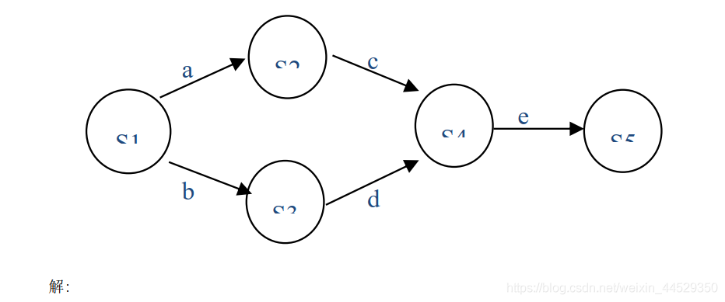

解:

P1(){S1;wait(a);wait(b);}P2(){signal(a);S2;wait(c);}P3(){signal(b);S3;wait(d);}P4(){signal(c);signal(d);S4;wait(e);}P5(){signal(e);S5;}Main(){

Semaphore a,b,c,d,e;

a.value=0,b.value=0,c.value=0,d.value=0,e.value=0;

cobegin

P1();P2();P3();P4();P5();

coend}

1. 某程序段有下列语句，请画出它们的前趋关系图  
   S1: x=x+y  
   S2: a=x+2  
   S3: b=y+3  
   S4: c=a+b  
   S5: d=c+b

解: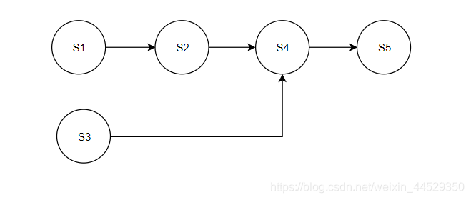

已知一组进程的到达时间和要求服务时间，求完成时间、周转时间、带权周转时间、平均周转时间和平均带权周转时间。（保留两位小数）  
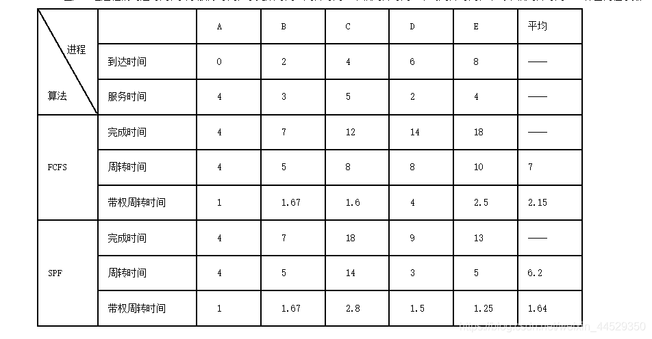

化简图中的进程-资源图，简述化简过程并利用死琐定理给出相应的结论。其中P1,P2表示进程，R1,R2表示资源类别。  
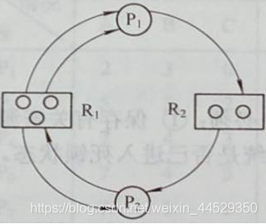  
解:  
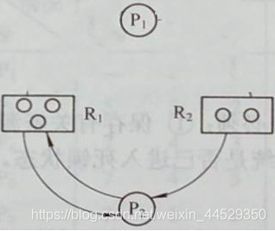  
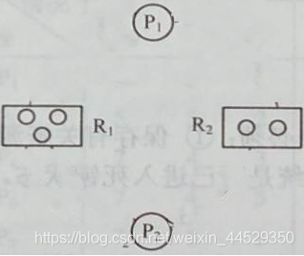  
R1分配2个资源给P1,分配一个资源给P2,R1还剩0个资源  
R2分配1个资源给P2,R2还剩1个资源  
P1请求1个R2资源,可以请求成功  
P2请求1个R1资源,不能请求成功  
所以先执行P1操作,P1执行完后,释放资源,此时R1有2个资源,R2有1个资源  
再执行P2操作，P2请求一个R1资源，R1还剩一个，执行后释放资源

某系统中有五个并发进程同时请求ABCD四类资源，已知T0时刻资源分配情况如下表。按要求做题，要求有解题步骤：  
（1）T0时刻系统是否处于安全状态？  
（2）若在T1时刻进程P2提出请求Request(1，2，2，2)，系统能否将资源分配给它？  
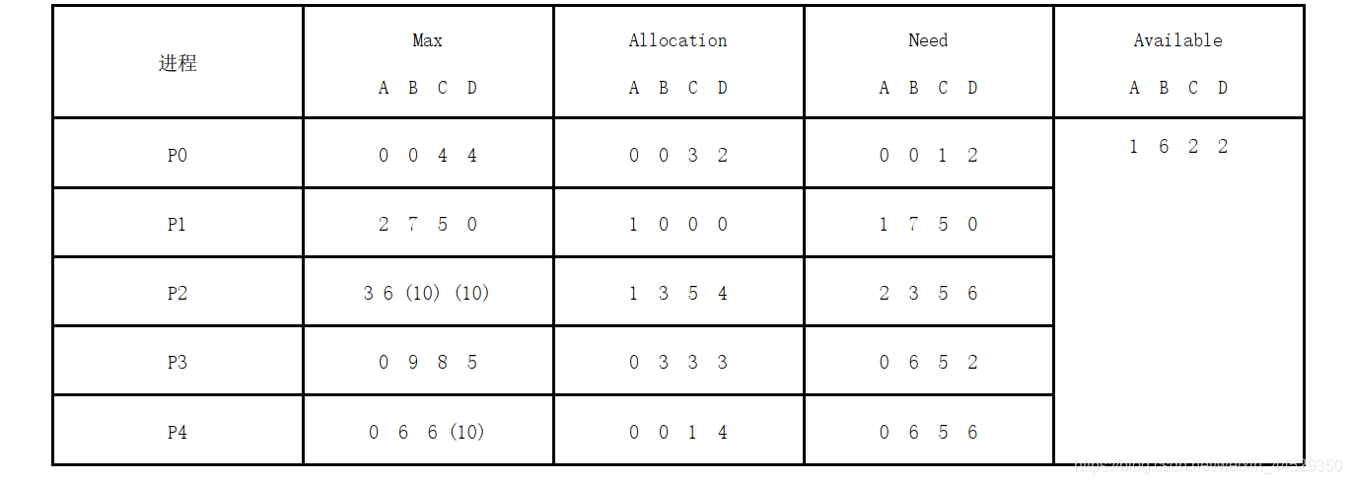  
解:  
答题要求：  
第（1）小题，要求将解题过程填入下表  
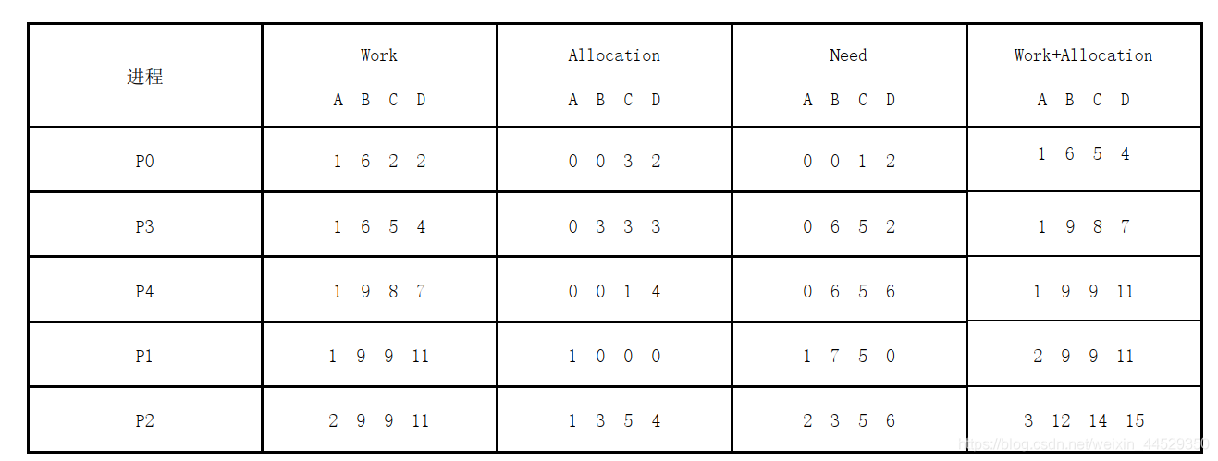  
第（2）小题，要求先判断进程请求的合法性，再根据具体情况，或者按照（1）小题的方式将解题过程填表，或者直接用语言说明。  
因为Req（1，2，2，2）<Allocation(1 6 5 4)且Req（1，2,2,2）<Need(2,3,5,6)  
所以请求是合法的，但是找不到一组安全序列，进程处于不安全状态

已知请求分页系统中某作业存在如下页面走向：3、4、2、3、1、3、5、4、3、2、5、4。  
若分配给该作业的物理块数为3，请分别使用OTP算法、FIFO算法和LRU算法计算访问过程中所发生的页面置换次数、缺页次数和缺页率。（要求按下表方式答题）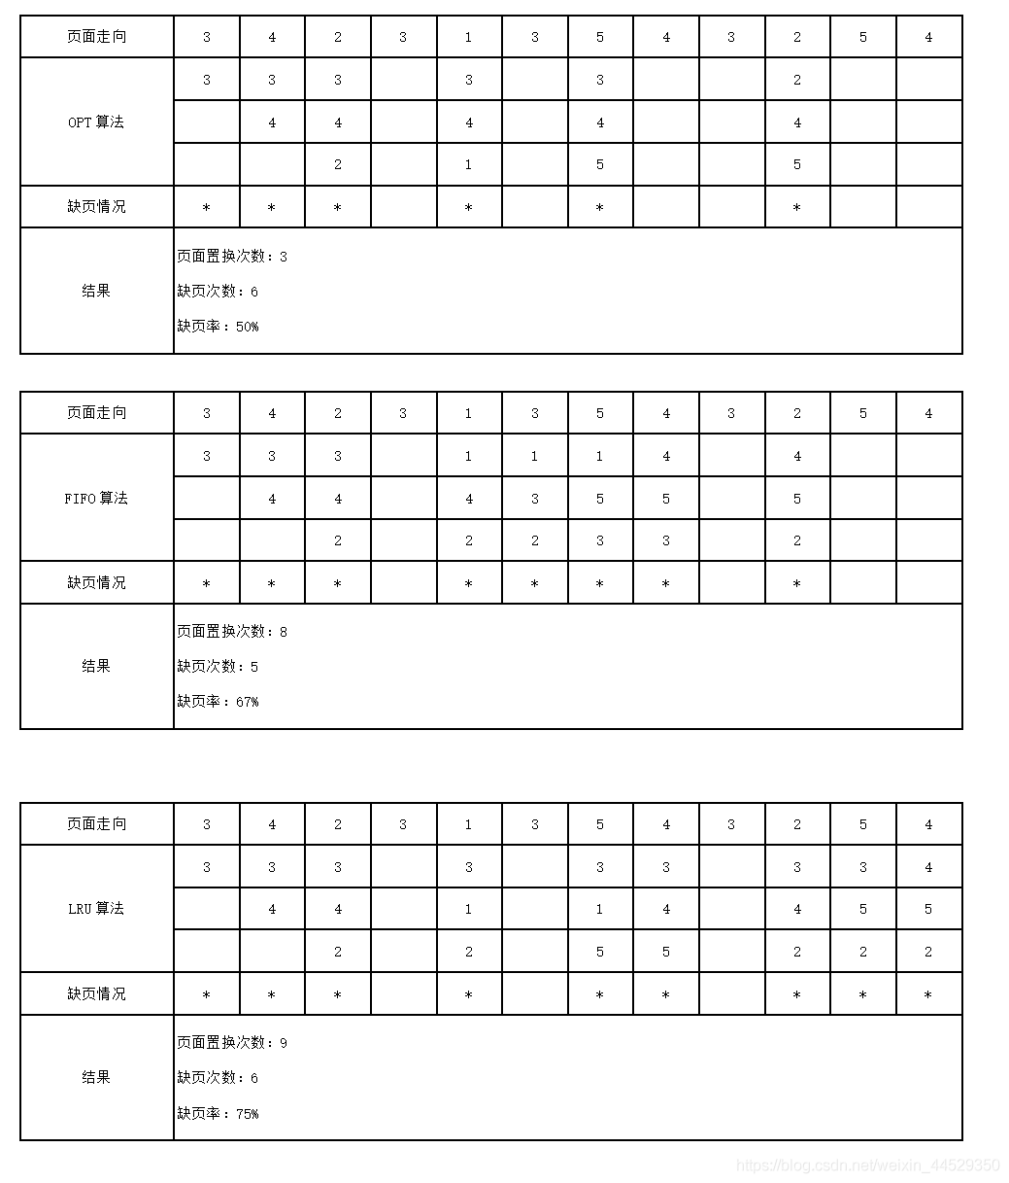

在某系统中活动头磁盘有200道, 编号从0-199。现有如下访盘请求序列(磁道号): 55,58,39,18,90,160,150,38,184，且当前磁头正处在第100号磁道处向着磁道号减小的方向移动，请分别采用先来先服务(FCFS)磁盘调度算法、最短寻道时间优先(SSTF)磁盘调度算法、扫描算法(SCAN)和循环扫描算法(CSCAN)求平均寻道长度。（按算法将解题过程填表）  
解:  
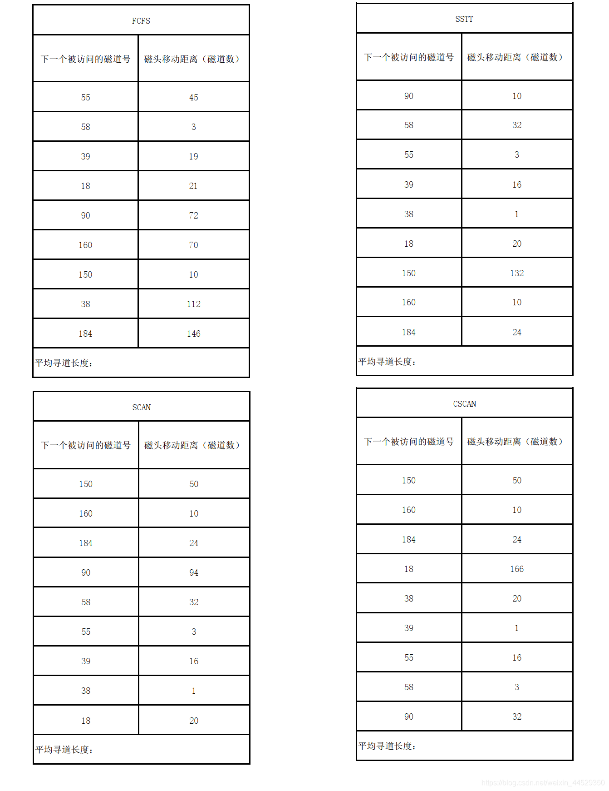

有一计算机系统利用下图所示的位示图来管理空闲盘块。盘块的大小为1KB，现要为某文件分配两个盘块，试说明盘块的具体分配过程。  
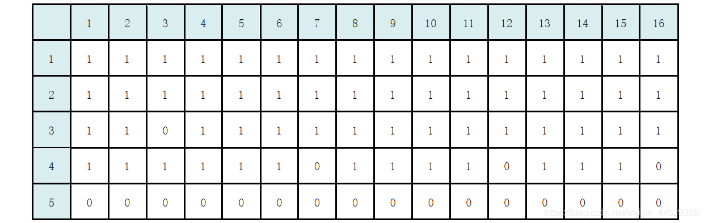

要求按下述步骤答题：  
（1）在位示图中找到符合要求的元素（i，j）  
（2）计算元素（i，j）对应的盘块号，分配给文件  
（3）将元素（i，j）的值改为1  
解:  
分配量个盘块的过程如下：   
⑴  顺序扫描位示图，从中找到第一个值为0的二进制位，得到行号i=3，列号j=3。   
⑵  将找到的二进制位转换成对应盘块号。盘块号为：b=（3-1）*16+3=35；  
⑶ 修改位示图，令map[3，3]=1，并将该盘块分配出去。  
类似地，可使用相同的方法找到第二个值为0的二进制位，得到行号i=4，列号j=7，其对应的盘块号为55，令map[i，j]=1，并将该盘块分配出去。